|  |  |  |
| --- | --- | --- |
|  | | |
| Федеральное государственное бюджетное  образовательное учреждение высшего образования «Новосибирский государственный технический университет» | | |
|  | | |
| Кафедра теоретической и прикладной информатики | | |
| Лабораторная работа № 1 | | |
| по дисциплине «Компьютерные сети» | | |
| **структуры локальной сети ФПМИ** | | |
|  | | |
|  | Бригада 11 | Затолоцкая юлия |
| Группа ПМ-91 | константинова анастасия |
|  |  |
|  |  |
| Преподаватели | Сивак Мария Алексеевна |
|  | Кобылянский Валерий Григорьевич |
| Дата | 19.09.2021 |
|  |  |
| Новосибирск, 2022 | | |

1. **Цель работы**

Выполнить анализ структуры локальной сети факультета ФПМИ и стека протоколов INTERNET. Подготовить личную страничку бригады для размещения отчетов по лабораторным работам.

1. **Ход работы**
2. **Создать две HTML-страницы на сервере fpm2.ami.nstu.ru для размещения отчетов о выполненных лабораторных работах. Главная страница должна содержать информацию о членах бригады и список дисциплин, изучаемых в текущем семестре. Каждый элемент списка является ссылкой на страницу соответствующей дисциплины. Вторая страница должна содержать список выполняемых лабораторных работ по дисциплине «Компьютерные сети», оформленный в виде ссылок на текстовые документы с отчетами с указанием даты их размещения.**



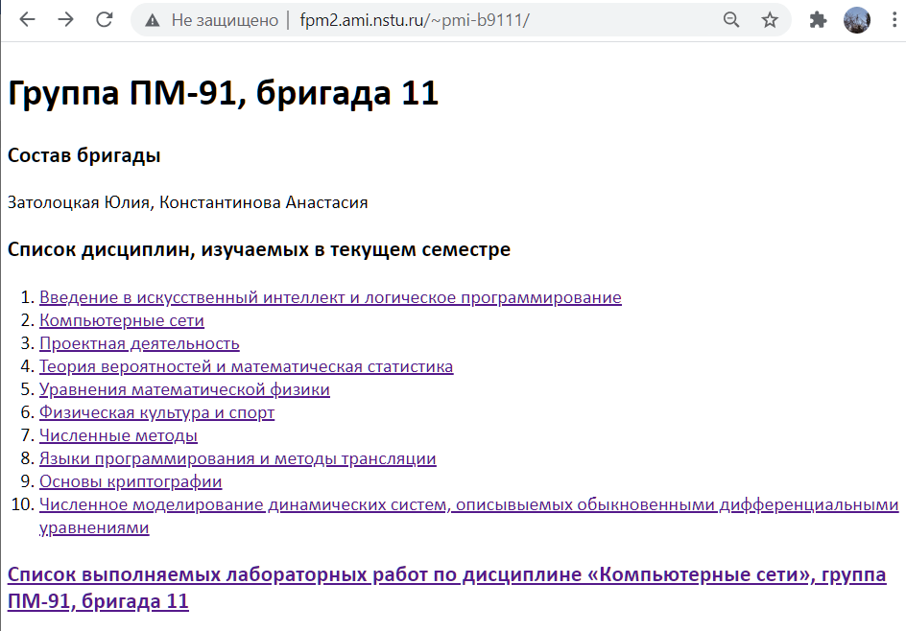Вид главной страницы по адресу <http://fpm2.ami.nstu.ru/~pmi-b9111/>

Код главной страницы:

<!DOCTYPE HTML PUBLIC "-//W3C//DTD HTML 4.01//EN" "http://www.w3.org/TR/html4/strict.dtd">

<html>

<head>

<meta http-equiv="Content-Type" content="text/html; charset=utf-8">

<title>Отчеты бригады 11 ПМ-91</title>

</head>

<body>

<h1>Группа ПМ-91, бригада 11</h1>

<!-- Комментарий -->

<h3> Состав бригады </h3>

<p>Затолоцкая Юлия, Константинова Анастасия</p>

<h3> Список дисциплин, изучаемых в текущем семестре </h3>

<p><ol>

<li><a href="https://dispace.edu.nstu.ru/didesk/course/show/11926">Введение в искусственный интеллект и логическое программирование</a></li>

<li><a href="http://moodle.ami.nstu.ru/course/view.php?id=22">Компьютерные сети</a></li>

<li><a href="https://ciu.nstu.ru/student_study/ecources/proekt">Проектная деятельность</a></li>

<li><a href="https://ami.nstu.ru/~headrd/Met_U_Praktika.pdf">Теория вероятностей и математическая статистика</a></li>

<li><a href="https://dispace.edu.nstu.ru/didesk/course/show/724">Уравнения математической физики</a></li>

<li><a href="https://ciu.nstu.ru/student_study/timetable/sport_group">Физическая культура и спорт</a></li>

<li><a href="https://dispace.edu.nstu.ru/didesk/course/show/723">Численные методы</a></li>

<li><a href="https://dispace.edu.nstu.ru/didesk/course/show/6718">Языки программирования и методы трансляции</a></li>

<li><a href="https://dispace.edu.nstu.ru/diclass/seminar/index/227425">Основы криптографии</a></li>

<li><a href="https://dispace.edu.nstu.ru/didesk/course/show/8290">Численное моделирование динамических систем, описывыемых обыкновенными дифференциальными уравнениями</a></li>

</ol></p>

<h3><a href="http://fpm2.ami.nstu.ru/~pmi-b9111/1.html">Список выполняемых лабораторных работ по дисциплине «Компьютерные сети», группа ПМ-91, бригада 11</a> </h3>

</body>

</html>

Код страницы с отчетами:

<!DOCTYPE HTML PUBLIC "-//W3C//DTD HTML 4.01//EN" "http://www.w3.org/TR/html4/strict.dtd">

<html>

<head>

<meta http-equiv="Content-Type" content="text/html; charset=utf-8">

<title>Отчеты ПМ-91, бригада 11</title>

</head>

<body>

<h1>Список выполняемых лабораторных работ по дисциплине «Компьютерные сети», группа ПМ-91, бригада 11 </h1>

<p><ol>

<li><a href="http://fpm2.ami.nstu.ru/~pmi-b9111/pmi-b9111-lab1-v1.docx">Анализ структуры локальной сети ФПМИ</a>

<p>Дата размещения: 19.09.21</p></li>

<li><a href="">Технология клиент-сервер: эхо-повтор</a></li>

<li><a href="">Разработка приложения интерактивной переписки</a></li>

<li><a href="">Анализ структуры кадра/фрейма технологии Ethernet</a></li>

<li><a href="">Анализ функционирования и диагностика IP-сетей</a></li>

<li><a href="">Изучение облачной платформы НГТУ</a></li>

</ol></p>

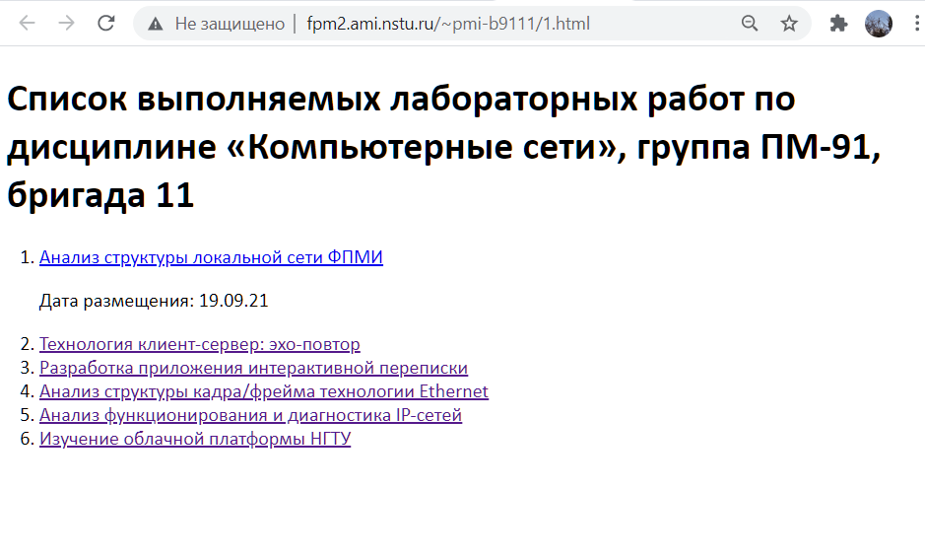Вид страницы с отчетами по адресу <http://fpm2.ami.nstu.ru/~pmi-b9111/1.html>

1. **Выполнить анализ структуры локальной сети факультета по следующим пунктам:**

**• какие сетевые устройства используются в сети;**

Коммутаторы, маршрутизаторы, станции пользователей, сервера, блейд-система, сетевые карты, межсетевой экран. Надо написать сколько каждого устройства по схеме сети.

**• какие линии связи используются в локальной сети факультета;**

4x Gigabit (Optic + Twisted Pair 6cat): витая пара, оптический кабель

**• схема соединения Вашего компьютера (ПКi) с сервером fpm2;**

ПК->FPM2->VMWare Virtual Switch -> VMWare ESXI Cluster-> HP Proliant DL350 G5 -> Serial Stack -> Cisco Catalyst 3560G

**• структура сетевого программного обеспечения согласно модели OSI на каждом узле схемы соединения ПКi с сервером fpm2.**

ПК-> Прикладной(FPM2->VMWare Virtual Switch -> VMWare ESXI Cluster-> HP Proliant DL350 G5 )-> Сетевой (Serial Stack -> Cisco Catalyst 3560G)

1. **Найти IP и MAC-адреса Вашего компьютера ПКi и сервера fpm2. Обратите внимание на то, что у одного компьютера могут быть несколько сетевых интерфейсов, каждый из которых имеет собственные параметры.**

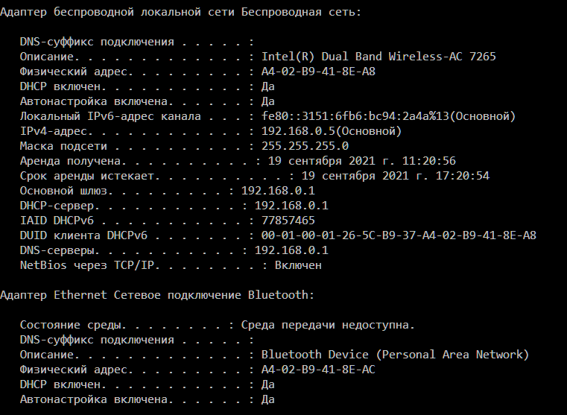Мой компьютер: Mac-адрес: *A4-02-B9-41-8E-AC*, IP: *192.168.0.1*

ipconfig/all

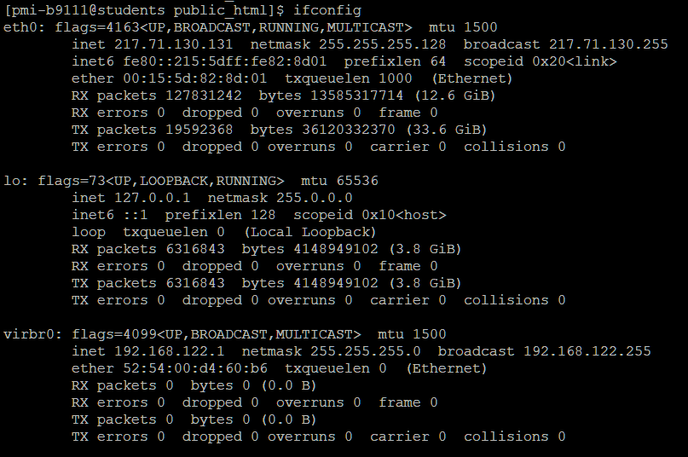Сервер fpm2: Mac-адрес: *00:15:5d:82:8d:01*, IP: *271.71.130.131*

1. **Выполнить трассировку маршрута передачи пакетов от ПКi до сервера fpm2 и в обратном направлении, найти количество промежуточных узлов и их IP-адреса. Поясните причину различия IP-адресов промежуточного узлов при прямой и обратной трассировках.**

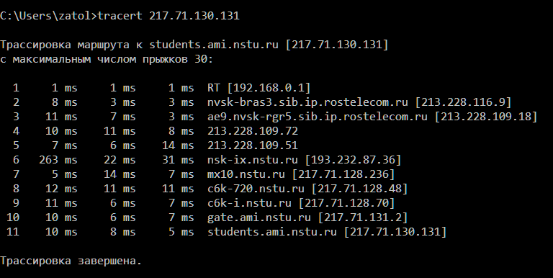От ПКi до сервера fpm2:

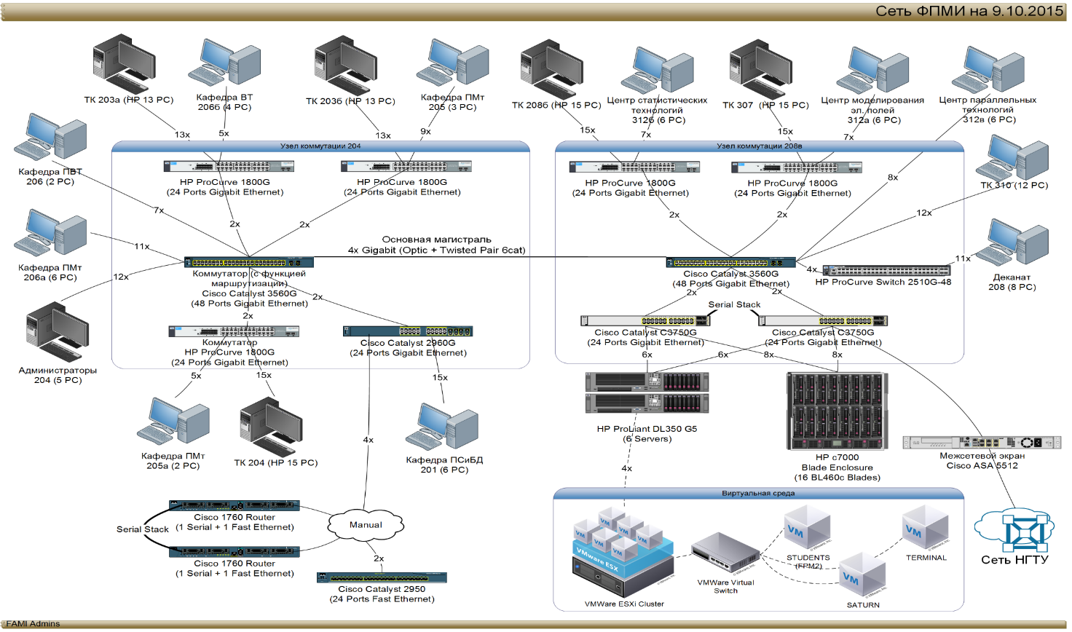

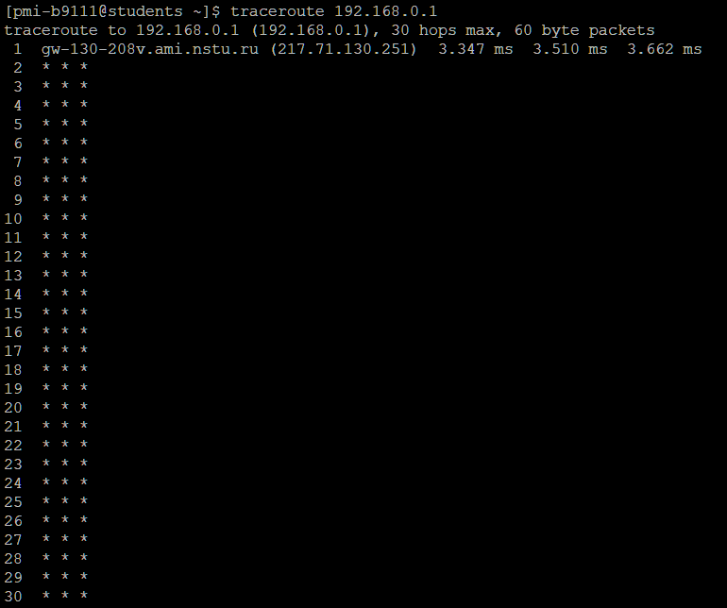От сервера fpm2 до ПК:

*** - время ожидания вышло, ответы от узлов не получены

Трассировка не прошла, так как ip-адрес нашего компьютера не является публичным. Надо сделать с компа в терминалке.

**3 Выводы**

Контрольные вопросы проработаны.